Duurzaamheid (is) in de mode
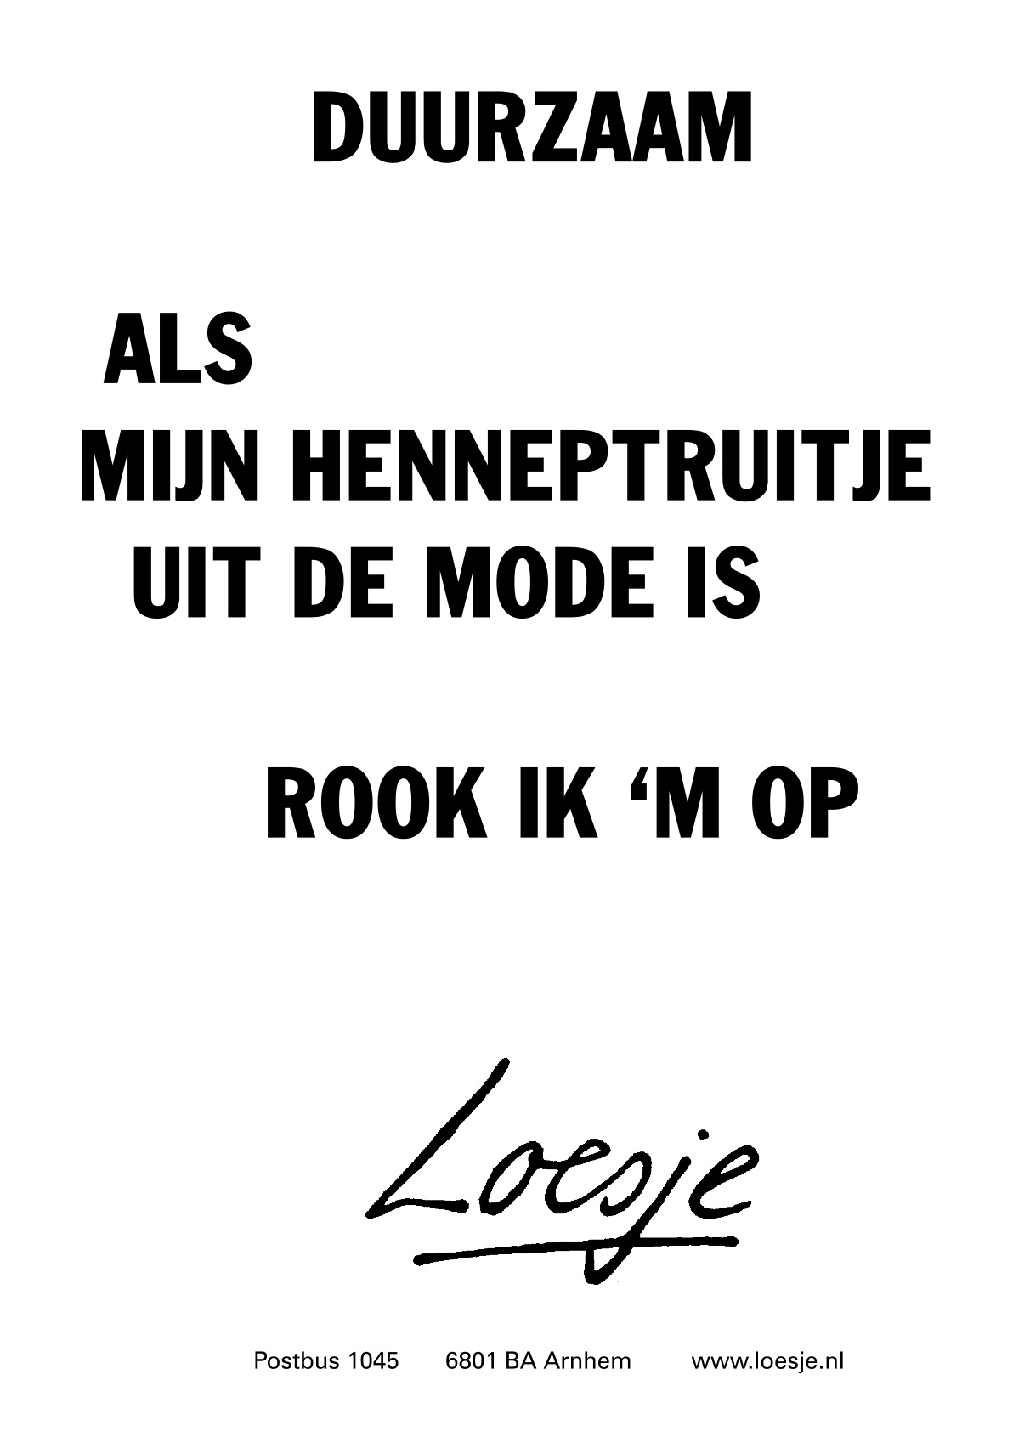

ERASMUS UNIVERSITY ROTTERDAM
Faculty of Economics of Business
Marketing

Supervisor: Nel Hofstra

Name: Linh Quach
Student number: 297438
Email address: thuy_linnetje@hotmail.com
Study: Business Economics
Thesis: Bachelor
Inhoudsopgave
Hoofdstuk 1 De Inleiding 3
Aanleiding voor het onderzoek 3
Wetenschappelijke en maatschappelijke relevantie van het onderzoek 5
Het doel en aard van het onderzoek 6
Structuur van het onderzoek 6
Het onderzoeksproces en de methodologie 6
De probleemstelling en deelvragen 7
Hoofdstuk 2 Wat is Cradle to Cradle? 8
Wat is cradle to cradle? 8
Afval is voedsel 10
Zon is de energiebron 12
Respect voor diversiteit 12
Hoofdstuk 4 Kleding: van begin tot eind 16
Materialen gebruikt in de textielindustrie 16
Fast Fashion 20
Hoofdstuk 5 Duurzaamheid in de mode 21
DyeCoo 21
NIKE 22
Levi’s 22
H&M 22
Toekomst 23
Cradle 2 Cradle Apparel Design (C2CAD) 23
Hoofdstuk 6 Recycling in de mode 26
H&M zamelt textiel in 26
Returnity 27
Mud Jeans 28
REMO (Recycle Movement) 28
Hoofdstuk 7 Higg Index 30
Hoofdstuk 8 De rol van de consument 31
Manier van ontwerpen 31
Duurzaam 32
Dilemma’s 33
Hoofdstuk 9 Conclusie 34
Hoofdstuk 10 Nabeschouwing 36
Literatuurlijst 37
Bijlagen 42
Bijlage 1 42
Bijlage 2 43
Bijlage 3 44
Bijlage 4 45

Hoofdstuk 1 De Inleiding

Aanleiding voor het onderzoek
Tegenwoordig zijn steeds meer mensen en bedrijven bezig met duurzaamheid en groen leven; ze worden zich meer bewust van het milieu en de impact dat ze hebben hierop. Of het nu gaat om produceren of verantwoord leven, duurzaamheid wordt steeds meer een begrip in ons leven. Naast normale energie bestaat er groene energie, er zijn duurzame cacao en koffie bonen, je kan beleggen in alleen duurzame producten en/of bedrijven, het ontwerpen van producten kan op een duurzame manier; in iedere branche is er wel een duurzame variant te vinden. Men realiseert zich meer en meer dat er rekening moet worden gehouden met het milieu en hun omgeving.

Maar wat betekent het begrip duurzaamheid nu eigenlijk? Alles wat geassocieerd wordt met verantwoord leven, het milieu, ecologie en toekomstgericht denken, valt tegenwoordig onder het begrip duurzaamheid (“Wat is duurzaamheid?”, 2014) . Het komt er kort gezegd op neer dat alles op het gebied van ecologie, economie en het sociale aspect met elkaar in evenwicht moeten zijn (“Wat is duurzaamheid?”).

Een definitie gegeven door de VN-commissie in het Brundlandt-rapport in 1987 (ook bekend als ‘Our Common Future’ is als volgt: “Duurzame ontwikkeling is een ontwikkeling die nauw aansluit op de behoeften van het heden zonder het vermogen van toekomstige generaties om in hun eigen behoeften te voorzien te beperken” (Wereldcommissie voor Milieu en Ontwikkeling, 1987).

Een product op een duurzame manier ontwikkelen, houdt in dat deze gemaakt wordt met zo min mogelijk schadelijke materialen. Het houdt in het kiezen voor schonere grondstoffen, het zuiniger maken van producten, en het optimaliseren van de producten voor recycling (Braungart & McDonough, 2002/2007). Producten belanden nadat ze gebruikt zijn op een vuilstortplaats of in een verbrandingsoven; dit is hun eindstation. Dit proces wordt ook wel van Cradle to Grave genoemd; van wieg tot graf (Braungart en McDonough).

Een begrip dat hier een stapje verder in gaat is het Cradle to Cradle principe. Cradle to Cradle (C2C) is een nieuwe kijk op duurzaam ontwerpen en produceren (Braungart & McDonough, 2002/2007). Het is een combinatie van vernieuwing en duurzaamheid. De letterlijke vertaling van Cradle to Cradle is “van wieg tot wieg”, wat naar de kringloop verwijst van gebruikte materialen (Braungart & McDonough).

De centrale gedachte van deze filosofie is dat alle materialen en stoffen nadat ze gebruikt zijn, kunnen worden ingezet in een product met dezelfde functie of in een ander product, zonder dat deze in kwaliteit achteruit gaat (Braungart & McDonough, 2002/2007). En niet onbelangrijk, dat deze vorm van recycling geen schadelijke producten achterlaat. De materialen en stoffen die niet hergebruikt kunnen worden, moeten teruggegeven kunnen worden aan de biologische of de technische kringloop (Braungart & McDonough). Deze continue kringloop is ook wel bekend onder het motto “Waste equals food” (Afval is voedsel), naar het gelijknamige boek van Braungart en McDonough.

Cradle to Cradle (C2C) gaat om het kwalitatief verbeteren van producten. Producten moeten anders ontworpen worden, zodat deze zonder negatieve bijeffecten hun doel bereiken (Braungart & McDonough, 2002/2007).
Kwalitatief verbeteren ligt volgens het C2C principe aan drie basisregels:
- Afval = voedsel (Alles is bedoeld als voedingsstof voor een ander product)
- Zon is de energiebron
- Respecteren van diversiteit

Een industrie dat per seizoen (of zelfs vaker) nieuwe dingen op de markt moet brengen is de mode industrie. Per seizoen komen er nieuwe collecties op de markt en om te concurreren met elkaar moeten zij steeds weer vernieuwend zijn, en blijven mee gaan met de laatste trends (Eyskoot, 2012). De product life cycle van een kledinglijn is zeer kort, omdat de trends en smaken regelmatig veranderen (Beard, 2006). Juist in dit soort industrieën is het van belang om te kijken naar duurzaamheid, aangezien in deze markt veel en vaak nieuwe producten worden geproduceerd.

Wetenschappelijke en maatschappelijke relevantie van het onderzoek
Het concept Crade to Cradle is nog vrij jong en begint in verschillende industrieën steeds belangrijker te worden.

“Het gaat er dus niet zozeer om dat we onze ecologische voetafdruk moeten verminderen of compenseren, maar dat we van die voetafdruk een natuurlijk klimaat moeten zien te maken dat ‘oneindigheid’ oplevert” (Braungart en McDonough, 2007, p.17).

Omdat de mode industrie zich karakteriseert door een korte levenscyclus, betekent dit dat er vaak nieuwe producten geproduceerd moeten worden. Door de mode trends en de wisselende seizoenen is dit een van de industrieën die zich constant moet blijven aanpassen. Dit heeft als nadeel dat er ook veel afval vrijkomt, van de productie zelf evenals van de “afgedankte” producten, wat zeker geen positief effect heeft op het milieu (Kunz, 2005).

Mede door deze korte cyclus is het van belang om juist in deze industrie te kijken hoe het Cradle to Cradle concept een bijdrage kan leveren aan een “schonere” toekomst; hoe we producten intelligenter kunnen ontwerpen en hoe we de productieprocessen schoon en volledig eco-effectief kunnen inrichten, zodat het ‘afval’ weer teruggegeven kan worden aan de biologische of technische kringloop (Braungart en McDonough, 2002/2007).

Het doel en aard van het onderzoek
Het doel van het onderzoek is om te onderzoeken wat het Cradle to Cradle concept precies inhoudt en op welke manier en in hoeverre dit concept in de mode industrie een bijdrage kan leveren aan een betere leefomgeving. Het concept kan worden toegepast tijdens de gehele product ontwikkeling, van het verbouwen van de grondstoffen voor de vezels, het ontwikkelen van de stoffen, naar het ontwerpen op de tekentafel, productie van het kledingstuk en uiteindelijk tot het product bij je thuis in de kast hangt, en zelfs daarna nog (Eyskoot, 2012).

Structuur van het onderzoek
Na een uitgebreide literatuurstudie over het concept Cradle to Cradle zal ik het concept beschrijven en uitleggen. Hierna zal ik de verschillende stappen van het tot stand komen van een kledingstuk omschrijven, en onderzoeken in hoeverre en op welke manier Cradle to Cradle toegepast kan worden (dit zal zijn vanaf het ontwikkelen van de gebruikte stoffen, tot aan het moment dat het kledingstuk bij je thuis ligt), en hoe dit een bijdrage kan leveren aan de maatschappij.

Het onderzoeksproces en de methodologie
Bij dit onderzoek zal ik voor het grootste gedeelte de beschikbare literatuur raadplegen over Cradle to Cradle in het algemeen, en Cradle to Cradle in de textiel industrie. Waar nodig zal ik contact opnemen met bijvoorbeeld een designer en/of een kledingmerk zoals Levi’s of Nike om meer inzicht te krijgen in hoe kleding ontworpen wordt en welke stappen er zijn om van een idee naar een echt kledingstuk te komen. Ook zal ik bedrijven zoeken waar het Cradle to Cradle concept al wordt toegepast.

De probleemstelling en deelvragen
De probleemstelling is:
Hoe kan het toepassen van het Cradle to Cradle concept in de mode industrie een bijdrage leveren voor een meer verantwoorde maatschappij?

De deelvragen zijn:
- Wat is Cradle to Cradle?
- Wordt Cradle to Cradle toegepast in de mode branche? Zo ja, op welke manier?
- Op welke punten kan dit verbeterd of geïmplementeerd worden?

Hoofdstuk 2 Wat is Cradle to Cradle?

Wat is cradle to cradle?
Cradle to Cradle is een concept dat gecreëerd is door de Duitse chemicus Michael Braungart en de Amerikaanse architect William McDonough. In 2002 schreven zij het boek “Cradle to Cradle: Remaking the Way We Make Things”. Door de snel stijgende en wereldwijde economische productie (en daarbij ook de hoeveelheid aan afval en het energiegebruik) erkenden zij dat er een wereldwijd probleem ontstond, namelijk de stijgende schade aan het milieu (Braungart & McDonough, 2002/2007).

De Club van Rome heeft in 1972 een rapport uitgebracht dat veel invloed had op hoe mensen denken over het milieu. In het rapport genaamd “The Limits to Growth” (vert. de grenzen aan de groei) staat de uitputtingsproblematiek centraal (Meadows, Meadow, Randers & Behrens, 1972). Er werd in het rapport een connectie gelegd tussen economische groei en de gevolgen voor het milieu (Meadows, Meadow, Randers & Behrens).

“Als de huidige groeitrends in de wereldbevolking, industrialisatie, vervuiling, voedselproductie en de uitputting van natuurlijke hulpbronnen zich voortzetten, zullen de grenzen aan de groei op deze planeet binnen honderd jaar zijn bereikt. Dit zal hoogstwaarschijnlijk leiden tot een plotselinge en niet meer in de hand te houden afname van zowel de bevolking als de industriële capaciteit” (Meadows, Meadows & Sanders, 1992).

In 1992 publiceerde de Club van Rome het boek “Beyond the limits” (Vert. de grenzen voorbij) waarin geadviseerd wordt om niet-recyclebare bronnen zo min mogelijk te gebruiken en bij gebruik ervan, dat op een zo efficiënt mogelijke manier te doen. Dit concept (eco-efficiency) zou volgens Meadows Meadows en Sanders (1992) een oplossing zijn voor de verwachte milieuproblemen.

Braungart en McDonough (2002/2007) stelden dat eco-efficiency niet de perfecte oplossing zou zijn betreffende het milieu. Het zou volgens hen het probleem niet oplossen, maar alleen verzachten en vertragen. Het belangrijkste bij eco-efficiency, is dat je meer moet doen met minder; het gaat namelijk alleen om het verminderen van het gebruik van natuurlijke hulpbronnen, het verminderen van de uitstoot van schadelijke stoffen en het verminderen van de industriële productie (Braungart & McDonough, 2002/2007).

In hun boek ‘Cradle to Cradle: Afval is voedsel’ (2002/2007) hebben Braungart en McDonough hier een heel hoofdstuk aan gewijd, “Waarom ‘minder slecht’ niet goed is”. Het beperken van de hoeveelheid schadelijke stoffen is een van de belangrijkste eco-efficiente doelstellingen. Maar door alleen te beperken blijven er alsnog kleine hoeveelheden giftige stoffen over, waardoor het alsnog ernstige gevolgen kan hebben voor het milieu. Het verminderen van schadelijke stoffen is volgens Braungart en McDonough daarom niet de oplossing.

Een concept wat onderdeel is van het Cradle to Cradle principe, is eco-effectiviteit. Het houdt in dat je moet werken aan de juiste dingen; dat wil zeggen werken aan de juiste producten, diensten en systemen, in plaats van de verkeerde dingen minder slecht te maken (Braungart & McDonough, 2002/2007). Het gaat er om dat industrieën en systemen beter en groter ontworpen worden, zodat ze beter zijn voor het milieu en de wereld weer aanvullen, herstellen en voeden, in plaats van deze te verkleinen zoals bij eco-efficiency het geval is (Braungart & McDonough). Eco-effectieve ontwerpers kijken verder dan alleen naar het hoofddoel van een product of systeem, ze kijken juist naar het totaalplaatje (Braungart & McDonough).

Afval is voedsel
“Alles komt voort uit alles, alles is gemaakt van alles; alles verandert in alles, want alles wat in de elementen bestaat, is gemaakt van deze elementen” Codex Atlanticus, Leonardo da Vinci (Pauli, 2012).

Het concept Cradle 2 Cradle gaat verder dan alleen minder consumeren en zorgen dat er zo min mogelijk vervuiling is. Door middel van het concept ‘waste equals food’ (afval is voedsel) kan er “een wereld van overvloed bereikt worden in plaats van een wereld van grenzen, vervuiling en afval” (Braungart & McDonough, 2002/2007). Dit concept maakt een vergelijking tussen de huidige maatschappij en de natuur. In de natuur bestaat er geen afval; alles wat in eerste instantie lijkt op afval, dient als voedsel voor verschillende dieren en/of bacteriën. Elk blad dat van de boom dwarrelt, elke appel dat uit de boom valt, is uiteindelijk voedsel voor de natuur. Hierop is het concept gebaseerd van “afval is voedsel” (waste equals food); al het afval kent een doel (Braungart & McDonough). Duurzaamheid is alleen te realiseren wanneer je het begrip ‘afval’ aan de kant schuift (Pauli, 2012).

Vanuit het Cradle to Cradle principe is het ook belangrijk dat alle afvalstoffen die ontstaan, weer “voedsel” vormt voor andere producten en/of productieprocessen. De mens gebruikt al lange tijd veel voedingsstoffen van de aarde, maar geeft deze bijna nooit op een bruikbare manier weer terug aan de natuur en wanneer dit continu op dezelfde manier door zal gaan, zal de aarde echt een ‘graf’ worden (Braungart en McDonough, 2002/2007).

“Het afvalconcept elimineren betekent dingen – producten, verpakkingen en systemen – vanaf het eerste begin ontwerpen naar het inzicht dat afval niet bestaat” (Braungart en McDonough, 2002/2007).

De natuur heeft haar eigen kringloop; alles wat leeft of doodgaat dient een doel, en vergaat op die manier nooit; het komt steeds weer terug in de kringloop. Dit is waar het Cradle to Cradle (C2C) concept op is gebaseerd. C2C heeft ook haar eigen kringloop en vanuit Cradle to Cradle zijn er twee verschillende kringlopen op aarde (Braungart & McDonough, 2002/2007). De eerste is de biologische kringloop of ook de biosfeer genoemd. Dit is hetzelfde als de kringloop van de natuur. De tweede is de technische kringloop of de technosfeer. Dit is de kringloop vanuit de industrie, zoals het winnen van technische grondstoffen uit de natuur (Braungart & McDonough).
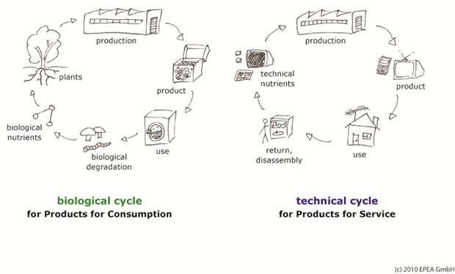
Als producten op de juiste manier ontworpen zijn, bestaan deze uit biologisch afbreekbare materialen (materialen die ‘voedsel’ worden voor de biosfeer), en/of uit technische grondstoffen (stoffen die als ‘voedingstoffen’ dienen voor de technosfeer) en verder niets. Producten die ontworpen zijn voor de biosfeer zouden gewoon op de grond gegooid kunnen worden, zonder dat het slecht zou zijn voor het milieu; het kan namelijk biologisch afgebroken worden en is dan voedsel voor de natuur; op deze manier komt het steeds weer terug in de kringloop (Braungart & McDonough, 2002/2007). Producten die gemaakt zijn voor de technosfeer, zijn ontworpen om hergebruikt te worden, op een manier waarbij ze dezelfde waarde behouden, of zelfs beter worden. Dit laatste wordt upcycling genoemd; een proces waarbij het materiaal opnieuw wordt gebruikt in een kwalitatief verbeterd product (Braungart & McDonough, 2013). Er bestaat op deze manier geen ‘afval’, maar materialen/stoffen blijven in een gesloten kringloop, vergelijkbaar met de natuur. Het doel van Cradle to Cradle is om producten te ontwerpen die continu in een gesloten kringloop kunnen blijven, zonder schadelijke (rest) stoffen, om zo de wereld weer gezond te houden (Braungart & McDonough, 2013).

Zon is de energiebron
De tweede basisprincipe van Cradle to Cradle is dat we meer kunnen doen met de energie dat we hebben; er kan energie gehaald worden uit bronnen die onuitputbaar zijn. Volgens Braungart en McDonough (2013) zouden we namelijk veel gebruik moeten maken van zonne- en windenergie. De zon is een energiebron die er altijd zal zijn, zolang de aarde bestaat. Zonne energie is praktisch en makkelijk toe te passen. Bedrijven zouden gebruik kunnen maken van zonnecollectoren in hun bestaande systemen, in plaats van energiecentrales te bouwen of deze uit te breiden (Braungart & McDonough, 2002/2007). Ook de wind is een bron dat bij de aarde hoort en nooit uitgeput zal raken; iets dat ook aangewend kan worden voor het opwekken van energie (Braungart & McDonough, 2013).

Respect voor diversiteit
De derde en laatste basisprincipe van het Cradle to Cradle principe is het respecteren van diversiteit (Braungart & McDonough, 2002/2007). Hiermee wordt niet alleen de bioversiteit bedoeld, maar ook de diversiteit van locaties en culturen, en de wensen en behoeften van de mens (Braungart & McDonough).

“De vitaliteit van ecosystemen is afhankelijk van relaties, van wat zich afspeelt tussen de soorten, hun gebruik en uitwisseling van materialen en energie op een bepaalde plek. Diversiteit betekent kracht en monocultuur betekent zwakte” (Braungart en McDonough, 2002/2007, p. 150).

Het is belangrijk dat ondernemers hun omgeving respecteren. Er is veel te halen uit de omgeving, en tegelijkertijd ook veel te besparen. Duurzaamheid is gebaseerd op het benutten van lokale grondstoffen, lokale energiestromen en lokale gebruiken, behoeften en smaken, vanaf het moleculair niveau tot het niveau van omgeving zelf (Braungart & McDonough, 2002/2007). Doordat bedrijven meer uit de omgeving kunnen halen, en zodoende meer kunnen halen uit lokale bronnen, zoals grondstoffen, brengt dat meer winstgevendheid met zich mee.

Hoe meer diversiteit er is, hoe beter het is voor de productie. Door diversiteit wordt een ecosysteem veerkrachtiger, en kan het flexibeler reageren op veranderingen (Braungart en McDonough, 2002/2007).
Hoofdstuk 3 Recycling

Recycling is een proces waarbij (afval) stoffen worden veranderd in nieuwe producten. Het gaat er om dat materialen die nog hergebruikt kunnen worden niet bij het afval terecht komen. Het opnieuw “gebruiken” van deze materialen heeft als voordeel dat er minder nieuwe producten gemaakt hoeven worden, en zorgt er daardoor ook voor dat de hoeveelheid afval op stortplaatsen minder wordt; er hoeft dan ook minder verwerkt te worden (Fletcher, 2014).

Recycling speelt hedendaags een belangrijke rol in het verminderen van de hoeveelheid afvalstoffen. Veel afval wordt apart ingezameld (zoals karton, glas, PET flessen), en soms worden stoffen pas gescheiden van het huishoudelijk afval bij de afvalverwerking zelf.

Er zijn twee soorten hergebruik:
- Product hergebruik
- Materiaal hergebruik.
Bij product hergebruik wordt het product voor hetzelfde doel gebruikt als voorheen. Tweedehandskleding bijvoorbeeld, wordt bij hergebruik ook gebruikt als kleding. Bij materiaal hergebruik wordt van het product iets anders gemaakt, of gebruikt in een ander soort product. Van het staal van oude blikken wordt bijvoorbeeld spijkers en staaldraad gemaakt (Eyskoot, 2012).

Recycling bestaat vaak uit downcycling. Dit houdt in dat de kwaliteit van het materiaal na een tijd minder wordt (waarde- en materiaalverlies). Door recycling (in dit geval downcycling) kan de vervuiling van de atmosfeer zelfs erger worden, omdat schadelijke stoffen nog steeds vrijkomen bij het verwerken van het materiaal tot een nieuw product (Braungart en McDonough, 2002/2007).

Recyclen is het derde component van eco-efficiency, naast beperken en hergebruiken.
“Eco-efficiency zou de menselijke industrie omvormen van een systeem dat neemt, maakt en verspilt, tot een geïntegreerd systeem waarin ethiek en milieu net zo zwaar wegen als economische motieven” (Braungart & McDonough, 2007, p.65).

Een belangrijke doelstelling van eco-efficiency is dat de hoeveelheid schadelijke stoffen beperkt worden en dat deze terug gebracht worden tot een minimum; ‘meer doen met minder’ (Braungart & McDonough, 2002/2007). Een kanttekening hierbij, is dat zelfs de kleinste hoeveelheden schadelijke stoffen in de lucht uiteindelijk nog steeds grote gevolgen met zich meebrengen voor de natuur. Eco-efficiency werkt daardoor niet op lange termijn; het concept gaat niet diep genoeg, en levert uiteindelijk niet de verandering op dat nodig is (Braungart & McDonough).

Volgens Braungart en McDonough (2002/2007) zijn producten die gerecycled zijn niet altijd goed voor het milieu, vooral wanneer ze vanuit het ontwerpproces niet daarvoor gemaakt zijn. Soms kan het zelfs nog beter zijn om producten gewoon weg te gooien, in plaats van te recyclen. Als niet helemaal duidelijk is wat de gevolgen zijn, wat het voor effect heeft op de natuur, dan kan het gebruik maken van gedowncyclede materialen in nieuwe producten zelfs een slechtere invloed hebben op het milieu.

Vaak wordt er gedacht dat recyclen hetzelfde is als Cradle to Cradle. Het verschil tussen de twee begrippen is echter dat er bij recycling geprobeerd wordt van afvalstoffen nieuwe producten te maken, terwijl bij Cradle to Cradle het product vanaf het begin al zo gemaakt wordt dat deze na gebruik altijd verwerkt kan worden in andere producten. Recycling (in dit geval upcycling) kan gezien worden als een onderdeel van het Cradle to Cradle proces (Braungart & McDonough, 2002/2007).

Hoofdstuk 4 Kleding: van begin tot eind

De kledingindustrie zit heel ingewikkeld in elkaar, en is opgebouwd uit een hele keten van opeenvolgende stappen (Koppenol, 2014). Kleding maakt een hele wereldreis voordat het bij een consument in de kast hangt (Eyskoot, 2012). Grondstoffen worden verbouwd en/of gewonnen, de gekozen materialen worden draad en garen, waarna deze worden verwerkt tot (textiel)stoffen. De stof wordt geverfd en bewerkt, en hiermee wordt vanuit een ontwerp, door middel van knippen, naaien, afwerken, stomen en labelen uiteindelijk het kledingstuk dat geleverd wordt aan distributie centrums (Eyskoot). Het wordt getransporteerd naar retailers om vervolgens verkocht te worden aan consumenten. Dit gebeurt via verschillende (web)winkels.

Nadat een kledingstuk helemaal klaar en ingepakt ligt om naar de winkels te gaan, gebeurt er nog van alles. Deze fase is alleen zo ingewikkeld en niet transparant dat het moeilijk is om te zien hoe de weg precies verloopt (Eyskoot, 2012)

Materialen gebruikt in de textielindustrie
Voor het maken van kleding kunnen verschillende materialen gebruikt worden, natuurlijke/plantaardige of kunstmatige materialen.

Plantaardige materialen:
Katoen: Ongeveer 60% van alle kleding is van katoen gemaakt (Eyskoot, 2012). Het is een stof dat goed met de machine te verwerken is, en gebruikt kan worden voor monoteelt en massaproductie. Om deze redenen is het niet een duur materiaal. De nadelen van katoen is echter dat er veel pesticiden voor worden gebruikt. Ongeveer 16 tot 20% van alle gebruikte pesticiden op de wereld worden alleen al gebruikt voor het oogsten van katoen (Eyskoot). Ook wordt de bodem uitgeput bij het telen van katoen, met als gevolg dat er steeds meer kunstmest gebruikt moet worden. Katoen productie vergt ook heel veel water. Opvallend is dat ongeveer de helft van wat het kost om katoen te produceren, opgaat aan chemicaliën (Eyskoot).

Biologisch katoen: Hierbij wordt geen gebruik gemaakt van chemische middelen en pesticiden, en in plaats van mono teelt wordt wisselteelt toegepast. Omdat de bodem door wisselteelt niet uitgeput raakt, is het vochtiger, en heeft daardoor minder water nodig (Eyskoot, 2012). In de meeste gevallen is het niet genetisch gemanipuleerd en worden er natuurlijke kunstmest, pesticiden en traditionele landbouwmethoden gebruikt (Barclay & Grosvenor, 2008).

Linnen: Linnen wordt gemaakt van de vlasplant, een sterke plant dat bestand is tegen ongedierte en daarnaast groeit het makkelijker dan katoen (Barclay & Grosvenor, 2008). Het zaad van de plant wordt gebruikt om olie te maken, en de stengel wordt gebruikt voor linnen. Er is relatief weinig gif of kunstmest nodig (Eyskoot, 2012). Een nadeel van linnen is dat het te arbeidsintensief (te duur) is om het grootschalig te produceren (Eyskoot). Ook is er veel nabewerking nodig (het kreukt snel, dus het moet altijd gestreken worden), wat weer slecht is voor het milieu.

Hennep: Hennep is een van de groenste gewassen, omdat het goed bestand is tegen ongedierte en zodoende dus geen chemicaliën nodig zijn om het te produceren (Barclay & Grosvenor, 2008). Het groeit makkelijk en snel (ongeveer 2 keer zo snel als katoen) in grote aantallen en het is goed voor de bodem, waardoor er geen kunstmest nodig is (Eyskoot, 2012). De plant verbruikt weinig water en levert veel meer bruikbare stof op per hectare dan katoen, 2000 kg hennep tegenover 600 kg katoen (Eyskoot).

Toekomst: andere planten
- Brandnetel: Het groeit snel, is 30-50% lichter dan katoen, sterker, en zeer geschikt voor ons klimaat (Eyskoot, 2012). De brandnetelvezel geeft een isolerende werking tijdens het dragen en is makkelijk te verven. Het is ook goed met andere materialen te mengen (Barclay & Grosvenor, 2008).
- Boomschors: heeft een unieke structuur. Jassen en broekjes van boomschors zijn te vinden in de collectie van Twin Couture (Eyskoot).
- Zeewier: Het wordt nu voornamelijk gebruikt in medisch textiel, omdat het een helende werking zou hebben (Eyskoot).
- Bamboe: Het heeft geen kunstmest nodig om snel te groeien, maar de verwerking ervan gebeurt nog vaak op een onverantwoorde manier (Eyskoot).

Dierlijke materialen
Wol: Wol legt vaak een grote afstand af tijdens de bewerking hiervan; het gaat bijvoorbeeld van Australie naar Oost-Europa om gewassen geverfd te worden, naar Azie om het te spinnen en te breien, naar Afrika om het te naaien, en naar Amerika of Europa om verkocht te worden (Eyskoot, 2012). Dit proces kost veel energie en draagt daardoor ook bij aan de CO2 vervuiling.

Zijde: Zijde wordt gemaakt van het speeksel van de larven van verschillende soorten motten, meestal zijderupsen genoemd (Barclay & Grosvenor, 2008). Het is een duurzaam materiaal; het heeft weinig kunstmest en chemicaliën nodig. Echter zijn er voor het produceren van bijvoorbeeld een das, al duizenden larven nodig (Barclay & Grosvenor, 2008). Het produceren van zijde is heel arbeidsintensief (duur), omdat het veel met de hand wordt gedaan (Eyskoot, 2012). Er bestaat ook een variant van wilde zijde, dat gemaakt wordt van kapotte cocons; de rupsen en vlinders blijven hierbij in leven, en het is biologisch afbreekbaar (Eyskoot).

Bont: Bont is dierenleed, en is zeer milieu onvriendelijk (Eyskoot, 2012). Er wordt vaak gebruik gemaakt van agressieve chemicaliën bij het looien van de huid, tegen het rotten ervan. Ook het wassen en verven is slecht voor het milieu. De impact dat de productie van een kilo nertsenbont heeft op het klimaat, is vijf keer zo groot in vergelijking met de productie van een kilo textiel (Eyskoot).

Leer: Leer dat gedragen wordt, is vaak een bijproduct van de vleesindustrie. Het effect dat leer heeft op het milieu is echter vergelijkbaar met de productie van bont. Leer moet gelooid worden (wat gebeurt met chroom), en bij het wassen en verven wordt er ook veel giftige stoffen en veel water gebruikt (Eyskoot). Leer is een stof dat lang mee gaat, maar door alle chemische stoffen die erin zitten, breekt het niet af en zorgt voor (giftig) afval (Eyskoot). Een duurzame variant van leer is eco-leer.

Kunstmatige materialen
Polyester: ongeveer 50% van de wereldwijde textielproductie is van polyester (Eyskoot, 2012). Het wordt gemaakt van olie en de productie kost veel energie en water. Ook worden er veel giftige stoffen gebruikt. Polyester is vaak moeilijk te recyclen, omdat het veelal vermengd wordt met andere stoffen.

De toekomst: herbruikte vezels en eco-vezels
Synthetische vezels blijven lang sterk en mooi en zijn daardoor goed opnieuw te gebruiken (Eyskoot, 2012).
- Gerecyclede polyester. Regenkleding bijvoorbeeld kan gemaakt worden hiervan (Barclay & Grosvenor, 2008). Het verschil met gerecycled polyester en Cradle to Cradle polyester is dat deze laatste geen schadelijke chemicaliën bevat (Hulshof, 2012).
- Fleece wordt normaal van polyester gemaakt, maar kan ook gemaakt worden van PET flessen. Deze manier van produceren kan 75% energie besparen, in vergelijking met de normale manier (Eyskoot).
- Tencel. Het is de merknaam van lyocell-vezels, welke afkomstig is van eucalyptus houtpulp uit FSC-gecertificeerde bossen (Hulshof, 2012). De stof is zeer zacht en soepel en heeft een zijdeachtige glans. Bij het fabriceren van de stof worden water en oplosmiddelen hergebruikt, zonder schadelijke chemicaliën. Het wordt geverfd met biologisch afbreekbare verf (Hulshof, 2012). Tencel is de enige stof met een Europees eco-label, en wordt de eerste groene stof genoemd, dat door de mens is gefabriceerd (Eyskoot).
- Er wordt ook geëxperimenteerd met mais en sojabonen (Hulshof, 2012).
- Returnity: Het is de eerste stof dat Cradle to Cradle gemaakt is. Het is een 100% recyclebare stof van polyester, wat ontwikkeld is door het Nederlandse mode label DutchSpirit in samenwerking met de Oostenrijkse firma Backhausen (Eyskoot).

Fast Fashion
Consumenten worden door de “fast-fashion” ketens zoals H&M, Topshop en Zara aangemoedigd om steeds meer fashion producten te kopen en over te consumeren, mede doordat de prijzen laag zijn (Birtwistle & Moore, 2007). De textielindustrie probeert door middel van lage loonkosten en niet-duurzame materialen de productiekosten te verlagen en zo de winsten te verhogen in deze competitieve markt (Dubbeld & Kettelerij, 2014). Bij kleding betekent ‘goedkoop’ vaak dat iemand anders de prijs betaalt, bijvoorbeeld de mensen in lage loonlanden of het milieu (Eyskoot, 2012). Deze manier van produceren staat lijnrecht tegenover wat men eigenlijk wil bereiken, namelijk duurzaam zijn (Leijendekker, 2013).

Omdat ontwerpers degenen zijn die beslissingen maken tijdens het gehele productieproces, stelt het Cradle to Cradle concept dat zij juist degenen zijn die het verschil kunnen maken (Pahl & Beitz, 1996). Omdat zij alles bepalen, van stoffen tot het eindproduct, is het belangrijk dat ze milieuvriendelijk denken en oplossingen zoeken voor de huidige milieu problemen (Pahl & Beitz).

Om Cradle to Cradle toe te passen in het ontwerpen van kleding is het belangrijk dat er gekeken wordt naar welke materialen er gebruikt kunnen worden; welke materialen op een goede manier geproduceerd zijn (zonder giftige stoffen etc), en welke na het gebruik gerecycled kan worden. Hierbij is het belangrijk dat de stoffen niet vermengd zijn met andere vezels of bedrukkingen (Eyskoot, 2012). Er kan bijvoorbeeld gebruik gemaakt worden van Tencel, biologisch katoen of Returnity.

Hoofdstuk 5 Duurzaamheid in de mode

Afgelopen jaren is de mode-industrie ontwikkeld tot een van de meest vervuilende bedrijfstakken die er bestaan (Rossum, 2012). Een kwart van alle pesticiden in de landbouw wordt gebruikt voor het telen van katoen (Gam & Banning, 2011). Tien procent van de wereldwijde CO2-uitstoot is te danken aan het produceren van textiel (Rossum). Het fabriceren van kleding heeft jaarlijks miljarden liter water nodig, en volgens de cijfers van de Wereldbank is het kleuren en behandelen van textiel goed voor 17 tot 20 procent van de wereldwijde watervervuiling door de industrie (Makower, 2012). Ongeveer 100-150 liter water is nodig om 1 kilogram textiel te verwerken en analisten voorspellen dat er meer dan 39 miljard kilogram polyester jaarlijks geverfd zal worden vanaf 2015 (Rossum). Omdat water geen onuitputtelijke bron is, is het belangrijk voor de industrie om op dit gebied te innoveren.

Consumenten zijn steeds meer op zoek naar milieuvriendelijke kleding en producenten zijn aan het onderzoeken hoe zij aan deze vraag kunnen voldoen, maar tegelijkertijd ook hun winsten kunnen blijven behalen (Chan, 2012).

DyeCoo
DyeCoo Textile Systems is een bedrijf opgericht in 2008. Het is het eerste bedrijf dat de technologie heeft om textiel te verven met recyclebare koolstofdioxide (CO2) in plaats van water (Sturm, 2009). Deze nieuwe manier van verven brengt veel voordelen met zich mee. De tijd dat het verven inneemt, scheelt ongeveer de helft ten opzichte van hoe het op de huidige manier gebeurt. Het energieverbruik vermindert met 30 tot 50 procent en de hoeveelheid kleurstof ligt ook vele malen lager dan bij het verven met water (Sturm). De textielindustrie is 70 procent qua kosten kwijt aan kleurstoffen. Met de machines van DyeCoo worden de totale productiekosten teruggedrongen en van de gebruikte CO2 wordt 95 procent opgevangen en opnieuw gebruikt; de overige 5 procent verdwijnt schoon de lucht weer in (Sturm).

Op dit moment zijn veel grote merken zich bewust van het belang van het milieu en proberen ze steeds meer producten “groener” te produceren.

NIKE
NIKE, Inc heeft in Taiwan een fabriek geopend waar zij de technologie toepassen van het Nederlandse bedrijf DyeCoo. NIKE innoveert niet alleen in hun ontwerpen, maar ook in de manier van produceren (NIKE, Inc, 2013). Volgens de CEO van NIKE, Eric Sprunk, is duurzaamheid onlosmakelijk verbonden met de groei van het bedrijf. De strategie van Nike is om samen te werken met bedrijven die duurzaamheid ook zeer belangrijk vinden en waarvan duidelijk is dat zij hier in willen investeren (NIKE, Inc). De producten die voortkomen uit de nieuwe productiemethode wordt “ColorDry” genoemd. In Bijlage 1 staat het proces en de voordelen voor het milieu van NIKE, Inc. ColorDry technologie.

Levi’s
Het denim merk Levi Strauss & Co (Levi’s) kan met een nieuwe methode dat zij ontwikkeld hebben, spijkerbroeken volledig maken met gerecycled water. Het is uitgetest op 100.000 vrouwenjeans en met dit nieuwe productieproces wordt er ongeveer 12 miljoen liter water bespaart, wat vergelijkbaar is met vijf olympische zwembaden (Duurzaambedrijfsleven.nl, 2014, 20 februari).

H&M
Het Zweedse kledingconcern Hennis en Maurits (H&M) is begonnen met het inzamelen van oude kleding. Het bedrijf wil de productie van kleding duurzamer maken door meer te recyclen en de hoeveelheid afval te verminderen (Duurzaambedrijfsleven, 2014, 20 januari). Het inzamelen heeft al 3,5 miljoen kilo opgeleverd. H&M heeft een denimcollectie met kledingstukken voor mannen en vrouwen, die elk voor 20% bestaan uit gerecycled katoen (Duurzaambedrijfsleven). Op dit moment is dat het hoogste percentage dat gebruikt kan worden, zonder dat de kwaliteit er op achteruit gaat. Uiteindelijk wil H&M meer producten aan hun collectie toevoegen dat gemaakt is van gerecycled materiaal. Volgens het bedrijf is 95% van alle kleding dat normaal bij het afval terecht komt geschikt voor hergebruik (Duurzaambedrijfsleven). In 2011 heeft H&M de Conscious Collection op de markt gebracht, welke speciaal is ontworpen voor de bewuste consument. Ontwerpers van deze collectie maken gebruik van biologisch katoen en gerecycled wol en experimenteren met andere alternatieven van katoen. Afgelopen april heeft het bedrijf een nieuwe collectie aan de Conscious-lijn toegevoegd. In de kleding van deze duurzame collectie is voor het eerst biologisch leer en biologische zijde verwerkt (Duurzaambedrijfsleven, 2014, 21 maart).

Toekomst
Volgens Hulshof (2012) zullen we in de toekomst textiel zien dat niet geverfd is, maar juist door de manier van weven kleur krijgt. In biomimicry onderzoek (het nabootsen van de ontwerpen van de natuur) zijn ze al bezig met onderzoek naar het voorbeeld van de blauwe vleugels van de Morpho-vlinder (Hulshof, 2012). Doordat hun vleugels in schuine lagen zijn opgebouwd, glinsteren ze als kristallen, en krijgen ze kleur door het licht, terwijl ze onder een microscoop vrijwel geen kleur hebben (Braungart en McDonough, 2013).

Niet alleen materialen, maar ook de technieken moeten vernieuwd worden om materialen volledig biologisch afbreekbaar te maken; er moet van te voren nagedacht worden over de ontwerpkeuzes, en de verwerking ervan (Fletcher, 2014). Natuurlijke stoffen kunnen bijvoorbeeld niet bedrukt worden met synthetische inkten, omdat ze dan niet biologisch afgebroken kunnen worden (Eyskoot, 2012). Het bedrukken moet dan ook met natuurlijke inkt gedaan worden.

Cradle 2 Cradle Apparel Design (C2CAD)
Voor het ontwerpen en produceren van duurzame kleding kan er gebruik worden gemaakt van het Cradle to Cradle Apparel Design (C2CAD) (Gam, Cao, Farr & Heine, 2009). Dit is een combinatie van twee bestaande modellen van LaBat & Sokolowski (1999) en May-Plumlee & Little (1998), geïntegreerd met het Cradle to Cradle model van Braungart & McDonough (2002/2007).
Het C2CAD model heeft vier stappen:
- Problem definition and research
- Sample making
- Solution development and collaboration
- Production
(Zie bijlage 2)

Bij de eerste stap (Problem definition and Research) moet er worden onderzocht wat de consument wilt en nodig heeft. De ontwerper moet uiteindelijk een kleding stijl bepalen waarin hij zijn ontwerpen maakt, die de behoeftes van de consument vervult.

Bij de tweede stap (Sample Making) worden materialen uitgezocht en getest. Deze stap bestaat uit “material selection and testing” en “cost and design evaluation”. Volgens Pitimaneeyakul, LaBat & DeLong (2004) is deze stap belangrijk om te zien of het product goed in de markt weg gezet kan worden en of het goed geproduceerd kan worden. Deze stap is cruciaal bij het bepalen of een product het waard is om in te investeren en in productie te nemen. Het is belangrijk om bij “sample making” materialen uit te kiezen op basis van het Cradle to Cradle principe; materialen die onder andere goed zijn voor het milieu, en die naderhand ook op een goede manier gerecycled kunnen worden (Braungart & McDonough, 2002/2007). Ook worden de kosten en het ontwerp onder de loep genomen. Er wordt gekeken of het ontwerp voldoet aan functie, prestatie, vorm, stijl en kosten (Gam, Cao, Farr & Heine). Indien dit niet het geval is, moet het ontwerp worden bijgesteld en opnieuw worden geëvalueerd.

De derde stap (Solution Development and Collaboration) gaat om een goede samenwerking. Voor een duurzame product ontwikkeling is het belangrijk dat kennis en bronnen worden gedeeld (Braungart & McDonough, 2002/2007). Ontwerpers en producenten moeten samenwerken met andere bedrijven om nieuwe materialen te ontwikkelen die “groen” zijn om te gebruiken (Braungart, 2002/2007).

Bij de laatste stap (Production) gaat het om duurzaamheid tijdens de productie. Naast het gebruiken van veilige materialen, gaat het ook om het energiegebruik, luchtuitstoot, watergebruik en afval (Gam, Cao, Farr & Heine). Samenwerkingen met andere industrieën zoals bedrijven die gespecialiseerd zijn in hernieuwde energie gebruik, zijn belangrijk voor een duurzaam productieproces (Braungart & McDonough, 2013).

Bij het C2CAD worden alle beslissingen door de ontwerpers en producenten gemaakt uit het oogpunt van duurzaamheid (Gam, Cao, Farr & Heine, 2009). Een nauwe samenwerking tussen alle partners, of dit nu direct of indirect is, is noodzakelijk bij het succesvol implementeren van het C2CAD model om een duurzame textiel productie te bereiken (Gam, Cao, Farr & Heine). (Zie bijlage 3).

Hoofdstuk 6 Recycling in de mode

Steeds meer dringt het besef door dat er in de textielsector nog veel te verbeteren is als het aankomt op de impact dat het heeft op het milieu (Leijendekker, 2013). Kleding dat niet meer wordt gebruikt kan worden ingeleverd bij de kringloopwinkel, het Leger des Heils, in de Humanitasbak (containers staan vaak op de openbare weg, naast de glas- en papierbakken) of in de “Zak van Max”, zakken speciaal bedoeld voor textiel die worden aangeboden langs de weg. Gebruikte kleding en schoenen krijgen op deze manier een tweede leven.

Recycling van kleding kost ook veel energie, van het inzamelen tot het verwerken hiervan. Toch is dit veel zuiniger dan het produceren van nieuwe kleding. Door nieuwe katoenen kleding te vervangen door tweedehands kleding bespaart het al gauw 65 kWh aan energie; bij polyester levert dit zelfs een besparing op van 90 kWh (Eyskoot, 2012).

H&M zamelt textiel in
Bij Hennis & Maurits (H&M) worden tegoedbonnen gegeven voor elke volle tas kleding en huishoudtextiel dat ingeleverd wordt (H&M, 2014). Alle ingeleverde stukken worden vervolgens bij een centrale met de hand gesorteerd en beoordeeld, en ingedeeld in verschillende categorieën (H&M):
- Opnieuw dragen: Kleding dat nog gedragen kan worden, wordt verspreid als tweedehands kleding.
- Hergebruiken: Kledingstukken of textielen die te versleten zijn om opnieuw gedragen te worden, worden verwerkt in andere producten, zoals schoonmaakdoekjes.
- Recyclen: Textiel dat niet meer gedragen en niet meer hergebruikt kan worden, wordt gerecycled en krijgt een nieuw leven als textielvezel of wordt verwerkt in een nieuw product zoals schok dempende en isolerende materialen voor de auto-industrie.
- Opwekken van energie: Wanneer ‘opnieuw dragen’, ‘hergebruiken’ en ‘recyclen’ geen opties zijn, wordt het textiel gebruikt voor het opwekken van energie (H&M).

Returnity
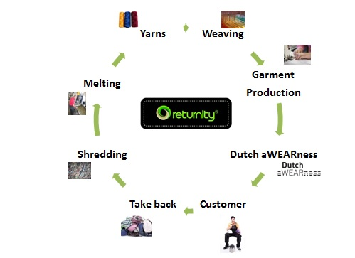
Returnity is de eerste stof dat volledig Cradle to Cradle ontwikkeld is (Returnity, 2014). De stof is van 100% recyclebaar polyester, en voldoet aan alle eisen dat Cradle to Cradle op heeft gesteld aan materiaalgebruik, energiegebruik, diversiteit en sociale verantwoordelijkheid (Eyskoot, 2012. Er wordt gebruik gemaakt van statiegeld, en alle kleding dat weer wordt ingeleverd, wordt verwerkt tot vezels, waar weer een nieuwe stof van wordt gemaakt (Eyskoot). Het krijgt keer op keer een nieuw leven, zonder enige schadelijke restproducten. Het is ontwikkeld door het Nederlandse mode label DutchSpirit, in samenwerking met de Oostenrijkse firma Backhausen (Eyskoot).

(Bron: Returnity, 2014).

Mud Jeans
Mud Jeans is een Nederlands denim merk dat nog een stap verder gaat met het recyclen van kleding. Zij introduceerde het nieuwe mode concept Lease A Jeans, een concept waarbij het gebruik van kleding belangrijker is dan het bezit MudJeans, 2014). Het product blijft in het bezit van Mud Jeans, terwijl de consument het gebruikt. En als de jeans uitgedragen zijn kunnen ze terug gestuurd worden zodat de grondstoffen weer kunnen worden hergebruikt voor het maken van nieuwe producten. Kleding wordt op deze manier niet meer weggegooid en alle grondstoffen worden gerecycled oftewel geupcycled. Alle kleding van het merk Mud Jeans wordt gemaakt van biologisch en gerecycled katoen en wordt geproduceerd in Fairtrade fabrieken met een duurzaamheidskeurmerk zoals Max Havelaar en BSCI, dus 100% verantwoord (MudJeans). Er wordt nauw samen gewerkt met partners om zich te blijven verbeteren. Mud Jeans is een voorbeeld hoe Cradle to Cradle geïmplementeerd kan worden in de mode industrie, omdat zij de kringloop sluitend maken op de juiste manier (MudJeans).

REMO (Recycle Movement)
REMO, dat een afkorting is voor Recycle Movement, is een Nederlands bedrijf opgericht door Martin Havik (REMO, 2014). Zijn doel is om met zijn bedrijf een wereldwijd keurmerk te ontwikkelen voor het verantwoord hergebruik van textiel.

“Zie het als een soort Bovag-garantie. Het gaat om de transparantie. Wij hebben protocollen opgesteld voor het gebruik van textiel. Daarbij worden alle onderdelen getoetst van het proces dat daarvoor wordt doorlopen. Daarom zitten er natuurlijk ook garanties in dat er geen kinderarbeid aan te pas is gekomen” aldus Martin Havik (Leijendekker, 2013).

REMO streeft ernaar om de kringloop van textiel sluitend te maken en nieuw leven te blazen in gebruikte vezels. De zes stappen in hun proces zijn te zien in bijlage 4.
Het vernieuwende aan het bedrijf is dat er wordt bijgehouden waar alle materialen vandaan komen. Alles wordt met een track & trace systeem bijgehouden en aan het eind van het proces kan men zien welk traject de vezels hebben afgelegd en de precieze hoeveelheid van gerecycled materiaal dat in het product zit. Ook de besparing op energie, water en CO2 zijn terug te vinden (REMO).

Hoofdstuk 7 Higg Index

Een organisatie genaamd Sustainable Apparel Coalition (SAC) heeft een instrument uitgebracht om de duurzaamheid van de productie- en distributieketens te meten van kledingmerken, genaamd de Higg Index (SustainableBusiness, 2012). Het is een hulpmiddel voor bedrijven om te beoordelen hoe milieu vriendelijk een product is dat zij (willen) verkopen. De Higg Index bekijkt duurzaamheid vanuit het milieu, evenals vanuit een sociaal/arbeidsgericht perspectief.

SAC is een coalitie van verschillende bedrijven uit de mode industrie, waaronder de grote sportmerken Nike, Adidas en Puma. “We intend for the Higg Index to form an increasingly important part of our overall product creation and production strategy in the years to come.”, aldus Karin Ekberg, milieubeleid Adidas Group (SustainableBusiness).

De Higg Index 2.0, uitgebracht in december 2013, is te gebruiken door zowel kleine als grote bedrijven (HiggIndex, 2012). Door middel van het model kunnen bedrijven zien op welk gebied ze kunnen innoveren en voor welke uitdagingen ze staan om dat bereiken. Ook kunnen ze door het model meer mogelijkheden ontdekken op het gebied van duurzaamheid. Het laat zien hoe en op welke wijze een bedrijf nog meer kan verbeteren, ongeacht de grootte ervan (HiggIndex, 2012).

Aan de hand van een score dat uit het model rolt, kunnen bedrijven zien wat voor impact ze hebben op het milieu, en eventueel nieuwe doelstellingen aannemen om het te verbeteren (SustainableBusiness, 2012). Daarnaast is het volgens Jason Kibbey, directeur van SAC, ook een model van hoe verschillende bedrijven met elkaar kunnen samenwerken om de duurzaamheid in hun sector te verhogen (SustainableBusiness).

Hoofdstuk 8 De rol van de consument

De grootste uitdaging in het proces van duurzaamheid is om mensen te motiveren dingen anders te doen en aan te pakken; concepten zoals Cradle to Cradle en biomimicry, gebaseerd op principes uit de natuur, zijn de eerste stappen in deze verandering (Hofstra & Huisingh, 2014).

Consumenten bepalen de vraag, en wanneer hetzelfde product, door de nieuwe manier van produceren prijziger is, zijn zij geneigd te kiezen voor de goedkopere versie (Chan & Wong, 2012). Als zij moeten kiezen voor een kledingstuk dat eenzelfde prijs en functie heeft, dan kiezen ze voor de variant dat er smaakvoller uitziet; het product moet tevens niet te duur zijn en aanvoelen als hetzelfde kwaliteit dat men gewend is (Chan & Wong). De consument denkt in eerste instantie niet aan duurzaamheid; de prijs en stijl van het product zijn belangrijker als het aankomt op kleding, en ook de trends (Solomon & Rabolt, 2008).

Manier van ontwerpen
Het is van belang dat eco-fashion naast het gebruik van de juiste materialen, ook zo ontworpen wordt dat het veel mensen aanspreekt, en dat de consument het ook daadwerkelijk wil dragen (Beard, 2006). Het moet zo zijn dat het zelfs de fashionista’s aantrekt (vrouwen die zeer geïnteresseerd zijn in de mode en dit ook op de voet volgen). In de mode is de grootste drijfveer voor verandering het verlangen, en niet het schuldgevoel (Niinimaki, 2010). Ontwerpers moeten manieren zien te vinden om in te spelen op de wensen en verlangens van de consument, en eco-kleding hier vanuit ontwerpen.

“De cirkel van kopen, kopen, kopen moet doorbroken worden. We willen steeds meer, voor minder”, aldus Marieke Eyskoot in haar boek Talking dress (2012). Als de consument nergens meer geld voor wilt uitgeven, en steeds zal kiezen voor het goedkoopste product, kan een eerlijk merk niet bestaan of groeien. “We weten tegenwoordig van alles wat het kost, maar van weinig meer wat het waard is” (Eyskoot). De eerste verandering dat we wellicht moeten maken is het stoppen met consumeren van producten dat we niet echt nodig hebben (Pauli, 2012).

Duurzaam
Er is wel een verschuiving merkbaar richting duurzaamheid; men is zich steeds meer bewust van hoe belangrijk het milieu is en de veranderingen die gemaakt moeten worden om het te verbeteren. Consumenten zijn steeds meer bereid iets extra’s neer te leggen voor een duurzamer goed (Keijzers & Bos-Brouwers, 2008). Om echt veranderingen te maken richting duurzaamheid is het belangrijk dat de consument degene is die ook naar duurzaamheid streeft, en niet alleen de producent. De macht van de consument is namelijk gigantisch; de consument creëert de vraag, en wanneer deze vraag hoog genoeg is, moeten bedrijven hier wel in mee gaan (Eyskoot, 2012). Het is van belang dat op dit gebied de normen en waarden van de consument meegroeien en zich meer milieu bewust worden. Carrigan en Attalla (2001) stellen dat in de toekomst de nieuwe generaties misschien niet alleen meer ethisch zullen denken, maar ook hun handelen hierop aan zullen passen. Prijs en kwaliteit zullen in de toekomst altijd belangrijke keuze factoren blijven, maar hopelijk vindt de toekomstige consument ‘ethisch verantwoord’ ook een even belangrijke factor.

Naast de ontwerper en de consument, spelen winkelinkopers een verborgen, maar belangrijke rol in de mode industrie (Eyskoot, 2012). Zij beslissen wat er in de winkels komen te hangen en kiezen de hoeveelheden uit. Winkelinkopers hebben daardoor veel invloed op hoe duurzaam en eerlijk de kledingindustrie is (Eyskoot). Zij bepalen de merken die ze in de winkel willen laten hangen, en bepalen zodoende ook de keuze mogelijkheid van de consument.

Dilemma’s
Mensen kopen tegenwoordig steeds vaker kleding via webwinkels. Dit heeft als voordeel dat er geen winkel nodig is dat energie kost, maar daarentegen is er meer pakket post nodig (Eyskoot, 2012). Weegt de besparing van minder fysieke winkels op tegen de vervuiling en CO2 uitstoot dat pakket post met zich mee brengt? Ook spelen er vaak issues mee die elkaar soms tegenspreken. Lokale producten kopen zorgt voor minder CO2 uitstoot omdat er minder transport nodig is, en producten kopen uit een ver ontwikkelingsland zorgt voor meer werkgelegenheid (Fletcher, 2014). Dit is (nog) niet altijd op te lossen.

Verpakkingsmaterialen kunnen van papier of plastic zijn. Papieren tasjes hoeven niet altijd beter te zijn dan een van plastic, al zou men denken van wel. Het kost vier keer meer energie om een papieren tasje te produceren, daarbij ook veel gif en water, terwijl een plastic tas langer mee gaat en hergebruikt kan worden (Eyskoot, 2012). Maar plastic heeft veel langer nodig om afgebroken te worden door de natuur. Waar moet je dan voor kiezen?

Het grootste deel van de energieverbruik en CO2 uitstoot wordt uiteindelijk veroorzaakt door wassen en ander nazorg. Daarom is het belangrijk dat consumenten zelfs na hun aankopen nog met duurzaamheid bezig zijn en bijvoorbeeld speciaal wasmiddel gebruiken dat niet of minder slecht is voor het milieu.

Hoofdstuk 9 Conclusie

Cradle to Cradle staat nog in de kinderschoenen op het gebied van mode. Het wordt op dit moment toegepast in een klein aantal bedrijven, zoals Mud Jeans en NIKE. Mode concerns maken stappen om meer duurzaam te zijn. H&M zamelt kleding in voor recycling en heeft een collectie uitgebracht waar men probeert om zoveel mogelijk recyclebaar materiaal in te verwerken, zonder dat dit afdoet aan kwaliteit. Levi’s produceert spijkerbroeken met alleen recyclebaar water en verbruikt zo aanzienlijk minder water. Om Cradle to Cradle goed te implementeren is het van belang dat bij het ontwerp van de kleding hier al stappen in worden gemaakt. Producten moeten namelijk intelligenter worden ontworpen en de productieprocessen moeten hier ook in worden aangepast (Braungart & McDonough, 2002/2007). Zelfs bij het recyclen van textiel moet er rekening mee worden gehouden dat het op de juiste manier gebeurt en dat het uiteindelijk niet de kwaliteit vermindert van het materiaal. Dit is namelijk downcycling, en waar het Cradle to Cradle concept om gaat is dat bij recycling van materialen en producten deze juist worden geupcycled, dat materialen dezelfde kwaliteit behouden, of zelfs verbeteren (Braungart & McDonough, 2013).

Ontwerpers en bedrijven moeten innoveren, en niet blijven doorgaan met de conventionele productie om dingen “minder slecht” te maken (Braungart & McDonough, 2013). Producten horen in een gesloten kring te blijven, maar als het ontwerp niet daarvoor gemaakt is, en het nog giftige stoffen bevat, is dit niet helemaal Cradle to Cradle, en kan het juist een negatiever effect hebben (Braungart & McDonough, 2002/2007).

Om antwoord te geven op de probleemstelling “Hoe kan het toepassen van het Cradle to Cradle concept in de mode industrie een bijdrage leveren voor een meer verantwoorde maatschappij?” is het belangrijk om te weten dat Cradle to Cradle begint met het hebben van goede intenties. In de mode industrie worden er stappen gemaakt om beter te zijn voor het milieu, om duurzamer te zijn en om eerlijker te zijn. Cradle to Cradle is een onderdeel hiervan. Bedrijven zoals NIKE en Levi’s hebben hier al stappen in ondernomen. Alleen om het concept volledig toe te passen over de gehele productieproces, dat heeft nog tijd nodig. Merken zoals Mud Jeans en Dutch aWEARness (een distributeur van de Returnity stof) zijn al verder duurzaam geïnnoveerd en hebben het Cradle to Cradle principe toegepast over het gehele productieproces, van het ontwerp, fabricage tot aan de manier van terugnemen en recyclen (MudJeans, 2014 en Returnity, 2014). Consumenten worden door het gebruik van deze merken zich meer bewust van het productieproces, en van de bijdrage die ze leveren aan het milieu.

Door het toepassen van het Cradle to Cradle concept blijven producten in een gesloten kring, zonder schadelijke restproducten. Dat bedrijven inzien dat verandering in het gehele productieproces nodig is, is al een stap in de goede richting. De samenleving staat nog aan het begin van een lange weg in het ontwikkelen en gebruiken van meer duurzame innovaties. Upcyclen is positief vooruitgaan, hoe klein de stappen ook zijn (Braungart & McDonough, 2013).

Hoofdstuk 10 Nabeschouwing

Het is moeilijk om in de mode industrie na te gaan hoe duurzaam een product is. Het productie proces is minder transparant als bij de voedselproductie en de logistieke keten is ingewikkeld, globaal en in stukken verdeeld (Eyskoot, 2012). Hoe duurzaam een product is, is daardoor alleen opgemeten door het kijken naar het materiaal en de productie methode (Niinimaki, 2010). Het bestaan van de Higg index heeft als voordeel dat bedrijven op dezelfde manier meten, zodat de resultaten goed vergelijkbaar zijn (HiggIndex, 2012).

Naast dat het Cradle to Cradle principe een belangrijke rol speelt in een meer verantwoorde maatschappij, hebben consumenten ook een cruciale rol hierin. Zoals eerder vermeld is het de consument die de vraag bepaalt van producten, en zijn het de bedrijven die zich aan de vraag proberen te voldoen. Als er grote vraag zou zijn naar producten die 100% Cradle to Cradle zijn geproduceerd, moeten bedrijven zich hier ook op aanpassen. Het is dus van belang om juist de consumenten te informeren en duidelijk te maken hoe vervuilend de textiel industrie is. “Als mensen zich daar beter van bewust worden, komt er hopelijk een gedragsverandering” aldus Martin Havik, directeur en oprichter van REMO, een bedrijf dat een wereldwijd keurmerk wil ontwikkelen voor hergebruikte textiel (Leijendekker, 2013).

Literatuurlijst

Barclay, L., Grosvenor, M. (2008). Groen leven voor Dummies (I. Soerjadi, vert.). Benelux, Amsterdam: Pearson Education (Oorspronkelijk werk gepubliceerd in 2007)
Beard, N. (2006). The branding of ethical fashion and the consumer: a luxury niche or mass-market reality? Fashion Theory, Volume 12, No. 4, p.447-468.
Birtwistle, G., Moore, C.M. (2007). Fashion clothing – Where does it all end up? International Journal of Retail & Distribution Management, Volume 35, p. 210-216.
Braungart, M. (2002) Intelligent materials pooling: evolving a profitable technical metabolism, Via:
http://www.sustainablebusiness.com/index.cfm/go/news.feature/id/856
Braungart, M., McDonough, W. (2007). Cradle to Cradle: Afval=voedsel (WTS Vertalingen, vert.). Heeswijk: Search Knowledge B.V (Oorspronkelijk werk gepubliceerd in 2002)
Braungart, M., McDonough, W. (2013). De Upcycle: Voorbij duurzaamheid – Ontwerpen voor overvloed (WTS Vertalingen, vert.). Heeswijk : Search Knowledge B.V., (Oorspronkelijk werk gepubliceerd in 2013).
Carrigan, M., Attalla, A. (2001). The myth of the ethical consumer – do ethics matter in purchase behavior? Journal of Consumer Marketing, Volume 18, no. 7, p. 560-577.
Chan, T., Wong, C.W.Y. (2012). The consumption side of sustainable fashion supply chain. Journal of Fashion Marketing and Management, Vol 16, No. 2, 193-215.
Cradle to Cradle en design (2013). Via:
http://www.cradletocradlecafe.com/index.php/c2c-en-design-24-oktober/
Dubbeld, L., Kettelerij, M. (2014, 24 April). Er is geen eerlijke jurk voor 5 euro. NRC Next.

Duurzaambedrijfsleven (2012, 1 augustus) Mode-industrie ontwerpt duurzaamheidsindex. Via:
http://www.duurzaambedrijfsleven.nl/44450/mode-industrie-ontwerpt-duurzaamheidsindex/
Duurzaambedrijfsleven (2014, 20 januari) H&M gaat gerecyclede kleding verkopen. Via:
http://www.duurzaambedrijfsleven.nl/60688/hm-gaat-gerecyclede-kleding-verkopen/
Duurzaambedrijfsleven (2014, 20 februari) Levi’s produceert jeans uit volledig gerecycled water. Via:
http://www.duurzaambedrijfsleven.nl/61609/levis-produceert-jeans-uit-volledig-gerecycled-water/
Duurzaambedrijfsleven (2014, 21 maart) H&M introduceert collectie met biologische zijde. Via:
http://www.duurzaambedrijfsleven.nl/62564/hm-introduceert-collectie-met-biologische-zijde/
Duurzaamheid: Mode, kleding & schoenen | koop duurzame merken (2014). Via:
http://www.rankabrand.nl/mode-kleding-schoenen
Duurzaamnederland.nl (2014). Via:
http://www.duurzaamnederland.nl/over-duurzaam-nederland/
Eyskoot, M. (2012) Talking Dress. Haarlem: Uitgeverij Altamira.
Fletcher, K. (2014). Sustainable Fashion and Textiles: Design Journeys. New York: Routeledge,.
Gam, H.J., Banning, J. (2011). Addressing Sustainable Apparel Design Challenges With Problem-Based Learning, Clothing & Textiles Research Journal, Volume 29, Issue 3, p.202-215
Gam, H.J., Cao, H., Farr, C., Heine, L. (2009). C2CAD: a sustainable apparel design and production model, International Journal of Clothing Science and Technology, Volume 21, Issue 4, p. 166-179.
Haas, R. De, (2012). Cradle to Cradle: haalbaar in Nederland? Via:
http://wetenschap.infonu.nl/onderzoek/96036-cradle-to-cradle-haalbaar-in-nederland.html

Held, D. den, (2009) Implementation Strategy: Cradle to Cradle textiel. Via:
http://gevleugeldewoorden.nl/cradle-to-cradle-txtiel/
HiggIndex (2012). Via:
http://www.apparelcoalition.org/higgindex/
H&M (2014). Via:
http://www.hm.com/nl/longlivefashion
Hulshof, C. (2012) Duurzame materialen in mode: goed en mooi. Via:
http://claudiahulshof.nl/duurzame-stijl/duurzame-materialen/duurzame-materialen-in-de-mode-goed-en-mooi/
Johnson, A. (2007). Cradle to Cradle Design. Packaging Digest, Volume 44, Issue 4, p.30.
Keijzers, G., Bos-Brouwers, H. (2008). De preekstoel voorbij: duurzaam innoveren in het MKB, Van Gorcum, Assen.
Konietzko, J., Woersem, Y. van, & Simpson, J. (2014) Feelgoodfashion, summary of results 2014. Via:
http://www.rankabrand.nl/static/FeelGoodFashion_2014_Summary.pdf
Koppenol, S. (2014) Cradle-2-Cradle in de modeketen. Via:
http://www.logistiek.nl/Supply-Chain/algemeen/2014/2/Cradle-to-cradle-in-de-modeketen-1461145W/
Kunz, G. (2005). Merchandising theory, principles, and practice, Fairchild Publications, New York.
LaBat, K.L., Sokolowskim S.L. (1999). A three-stage design process applied to an industry-university textile product design project. Clothing and Textiles Research Journal, Volume 17, No. 1, p. 11-20.
Leijendekker, M. (2013, 25 januari). Upcycling 2e hands textiel, NRC Handelsblad.
Makower, J. (2012) Color it Green: Nike to Adopt Waterless Textile Dyeing. Via:
http://www.greenbiz.com/blog/2012/02/07/color-it-green-nike-adopt-waterless-textile-dyeing
May-Plumlee, T., Little, T.J. (1998). No-interval coherently phased product development model for apparel. International Journal of Clothing Science and Technology, Volume 10, No. 5, p. 342-346.
Meadows, D.H., Meadows, D., Sanders, J. (1992). Beyond the Limits: Confronting Global Collapse, Envisioning a Sustainable Future. Post Mills: Chelsea Green)
Meadows, D.H., Meadows, D., Randers, J., Behrens, W.W. (1972). The Limits to Growth: Report to the Club of Rome. New York: Universe Books.
Mudjeans (2014). Via:
http://www.mudjeans.eu/Lease-How-it-works/How-Lease-A-Jeans-Works
Niinimaki, K. (2010, 26 maart). Eco-Clothing, Consumer Identity and Ideology. Sustainable Development, Volume 18, p. 150-162.
NIKE, Inc (2013, december 3). NIKE, Inc. Unveils ColorDry Technology and High-Tech Facility to Eliminate Water and Chemicals in Dyeing. Via:
http://nikeinc.com/news/nike-colordry
Pahl, G., Beitz, W. (1996). Engineering design: A systematic approach. New York: Springer-Verlag.
Pauli, G. (2014). Blauwe Economie (M. Jacobs, J. Van der Meer, J. Nelissen & B. Oostendorp, vert.). Z.p.: Nieuw Amsterdam Uitgevers, (Oorspronkelijk werk gepubliceerd in 2012).
Polischuk, T. (2008). Cradle to Cradle. PackagePrinting, volume 56, issue 1, p.30.
Pitimaneeyakul, U., LaBat, K.L., DeLong, M.R. (2004). Knitwear product development process: a case study. Clothing and Textiles Research Journal, Volume 22, No. 3, p. 113-121.
Rakhorst, A.-M. (2012). De kracht van duurzaam veranderen. Heeswijk: Search Knowledge B.V.
Rakhorst, A.-M. (2007).Duurzaam ontwikkelen... Een wereldkans. Heeswijk: Search Knowledge B.V.
REMO (2014). Via:
http://www.joinremo.com
Returnity (2014). Via:
http://dutchawearness.com/materials/returnity/
Rossum, M. (2012, 14 december). Goedkope mode bestaat niet. NRC Handelsblad.
Solomon, M., Rabolt, N. (2008). Consumer Behaviour: in Fashion. Englewood Cliffs, NJ: Prentice-Hall.
Sturm, E. (2009, 21 maart) Verven van textiel met CO2 bespaart water. Trouw. Via: http://www.trouw.nl/tr/nl/4324/Nieuws/article/detail/1185323/2009/11/21/Verven-van-textiel-met-CO2-bespaart-water.dhtml
SustainableBusiness (2012, July 30) Fashion Industry Makes Sustainability Statement. Via:
http://www.sustainablebusiness.com/index.cfm/go/news.display/id/23913
Ullman, D. (2013). Beyond Cradle to Cradle. Machine Design, Volume 85, Issue 16, p.10.
Wat is duurzaamheid (2014). Via:
http://www.platformduurzaamheid.net/index.php?/Wat-is-Duurzaamheid/achtergrond-duurzaamheid/wat-is-duurzaamheid.html
Wereldcommissie voor Milieu en Ontwikkeling (1987), Our Common Future (Oxford en New York: Oxford University Press, p.213.
Westerlo, B. van de, (2014) Cradle to Cradle in the fashion industry. Via:
http://www.c2c-centre.com/news/cradle-cradle-fashion-industry

Bijlagen

Bijlage 1
The process and environmental benefits oNo index entries found.f NIKE, Inc. ColorDry technology:

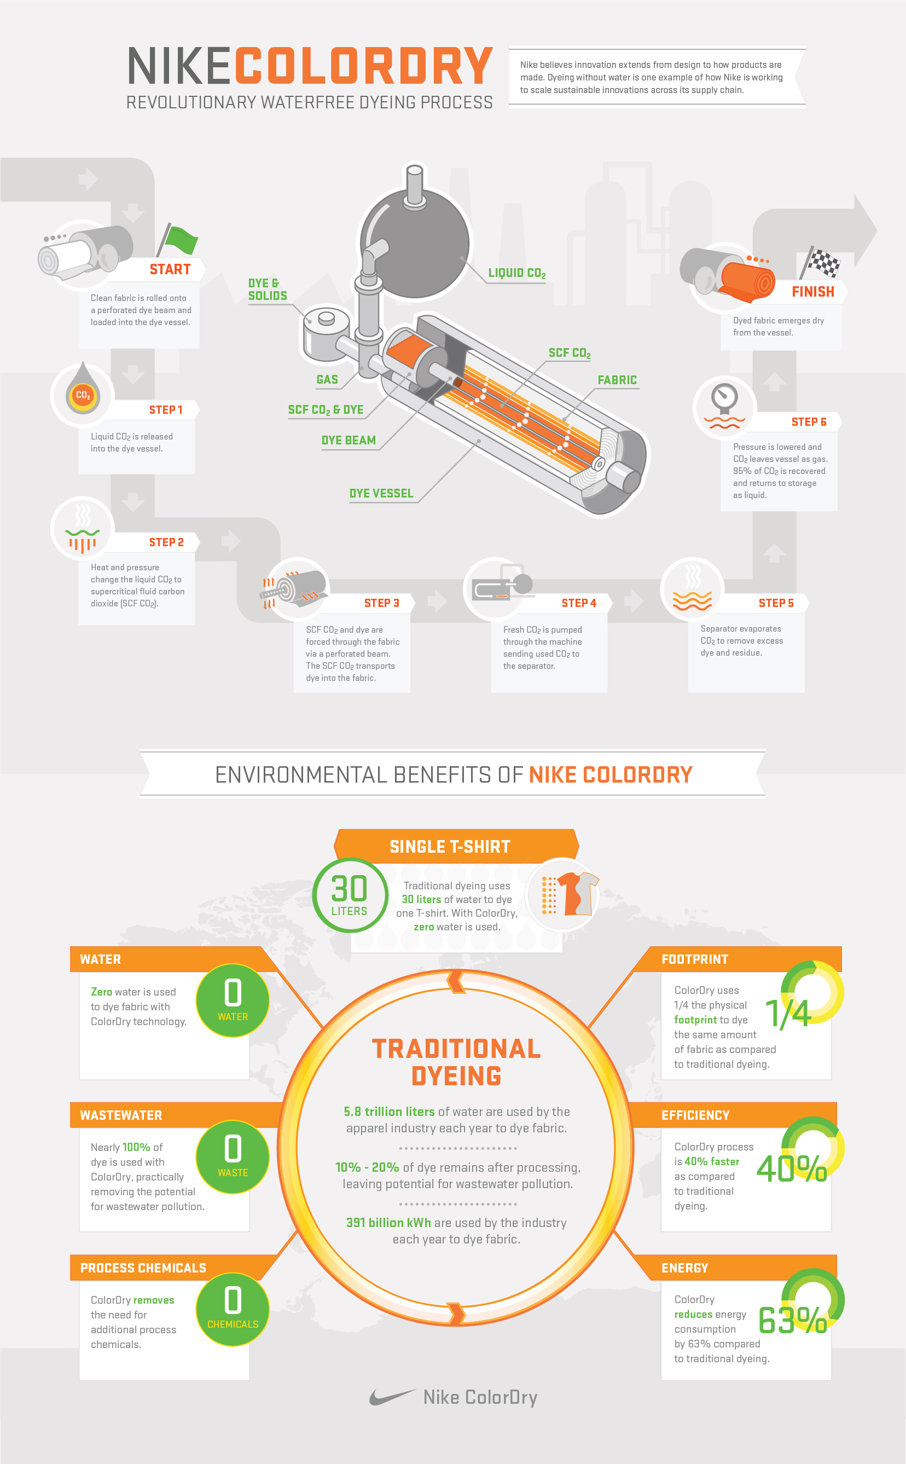
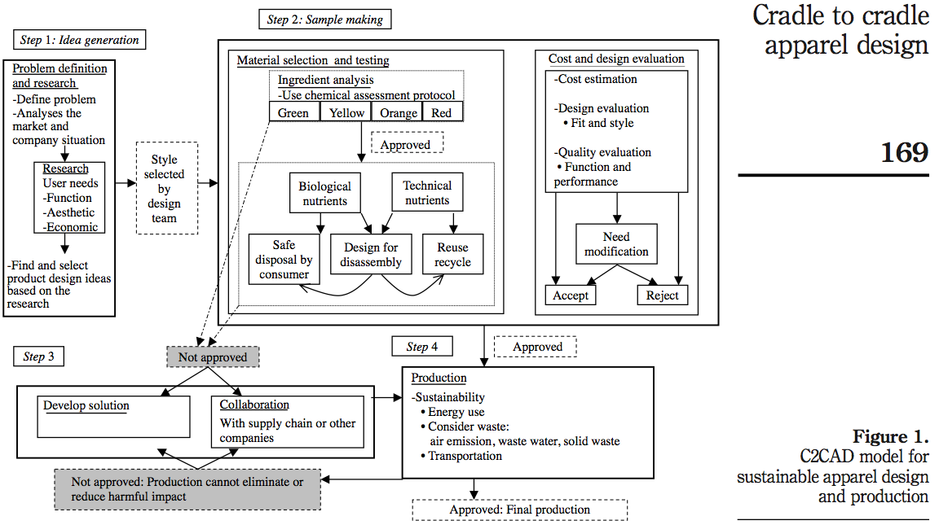
Bijlage 2

Bijlage 3

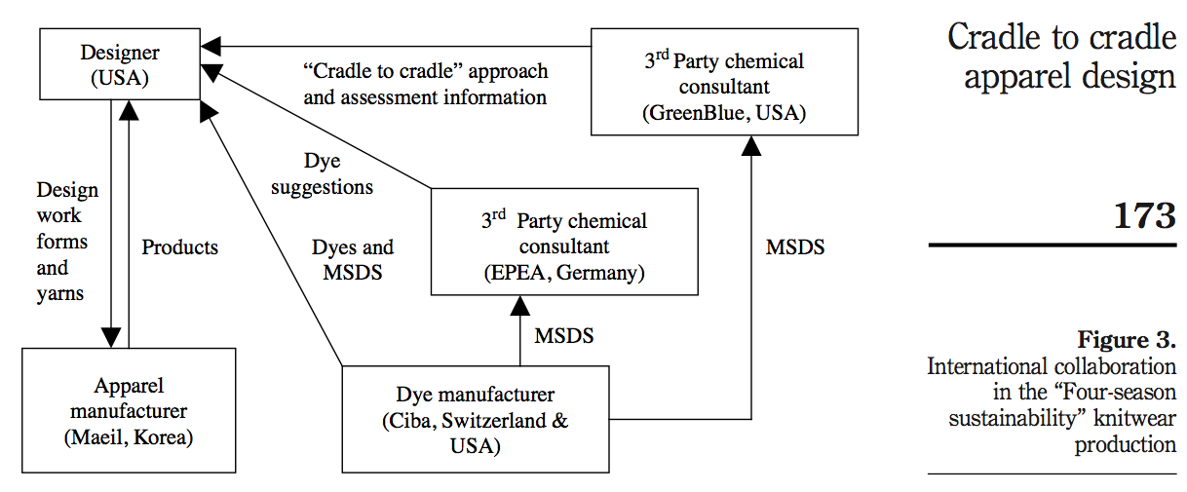
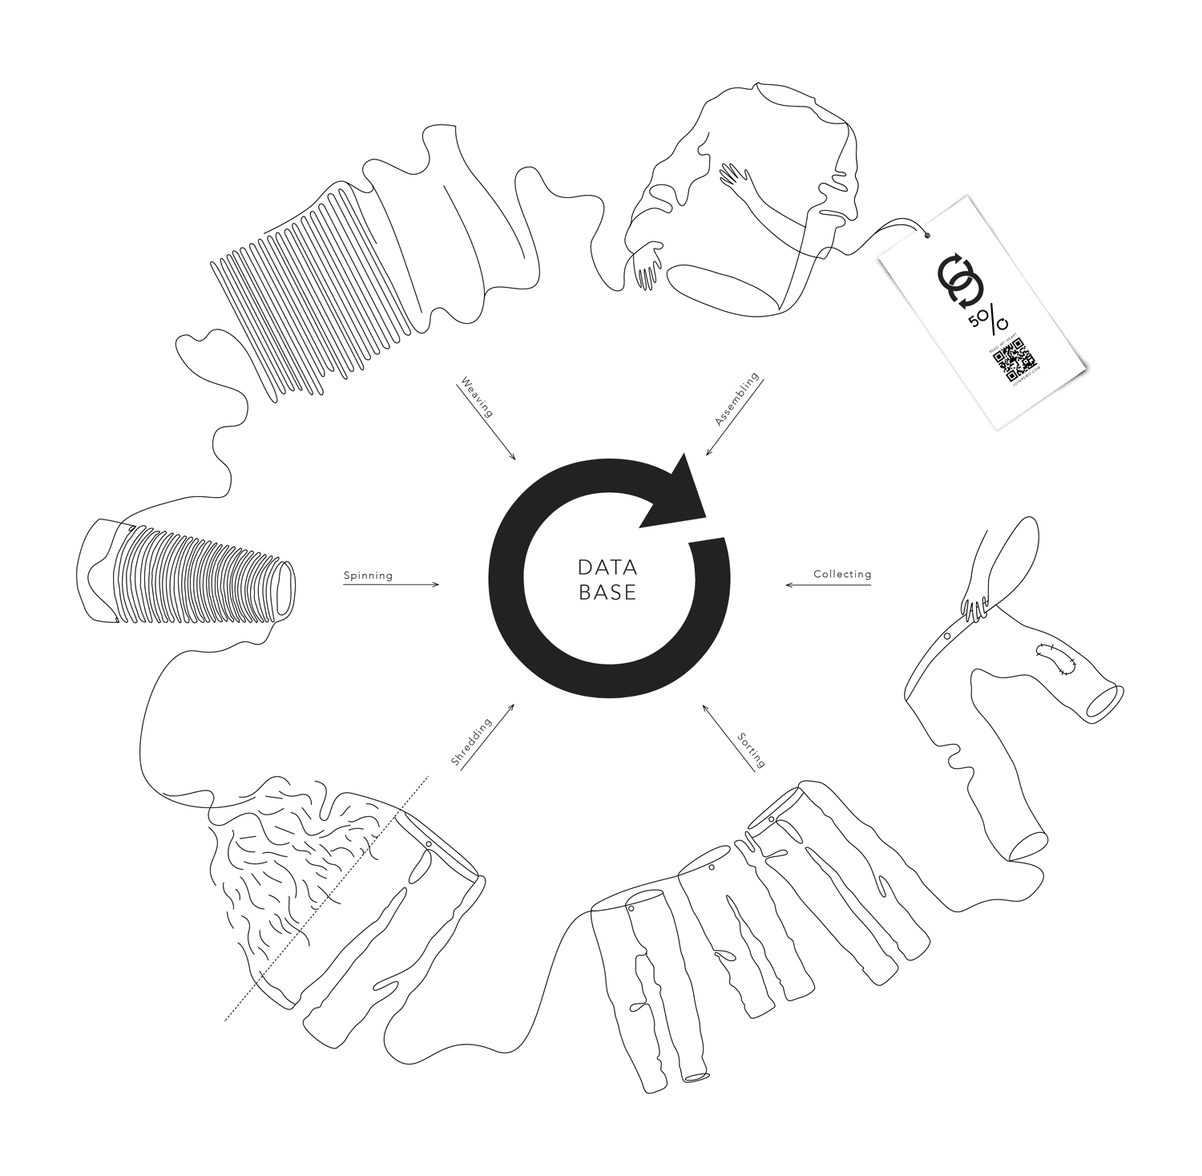
Bijlage 4
Bron: joinremo.com

De zes stappen:
- Collecting
- Sorting
- Shredding
- Spinning
- Weaving
- Assembling

